ЛЕКЦИЯНЫҢ ҚЫСҚА СИПАТТАМАСЫ
№1 дәріс: Пироқұрамдардың жануы. Жану механизмі
Дәрістің мақсаты: пиротехникалық құрамдардың (пироқұрамдардың) жану процестерінің физика-химиялық негіздерін, олардың жану механизмдерін және процестің энергетикалық сипаттамаларын ғылыми тұрғыда түсіндіру.
Пироқұрамдардың жалпы сипаттамасы және жану процесінің физика-химиялық мәні
Пироқұрамдар – белгілі бір мақсатқа (жарық, дыбыс, түтін, сигнал немесе қозғалтқыш әсері) жету үшін жасалған, өздігінен жану немесе тұтану қабілеті бар химиялық қоспалар. Олардың құрамында әдетте үш негізгі компонент болады: отын (металдар немесе органикалық заттар), тотықтырғыш (нитраттар, хлораттар, перхлораттар) және қосымша заттар (түс берушілер, байланыстырғыштар, баяулатқыштар). Отын ретінде жиі қолданылатын элементтер – алюминий, магний, титан, цирконий және бор. Ал тотықтырғыштардың ішінде калий нитраты (KNO₃), барий және стронций перхлораттары ең тиімділері болып саналады.

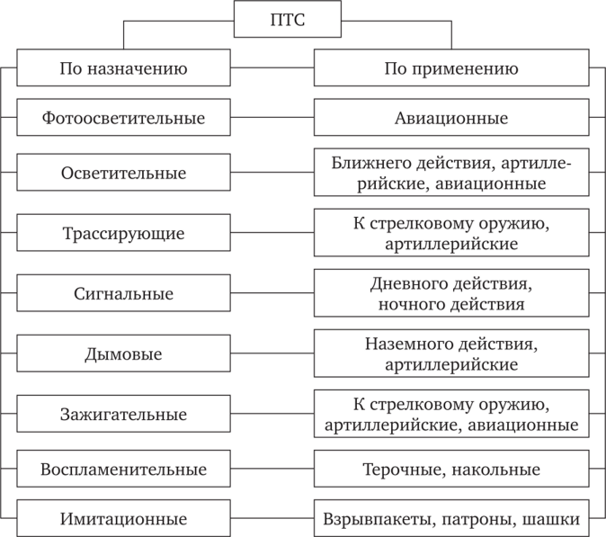
1-сурет. Пироқұрамдардың жіктелуі
Пиротехникалық процестердің химиялық реакциялары өте тез жүреді. Мысалы, магнийдің барий нитратымен жануы кезінде реакция 0,002–0,005 секундта аяқталады, ал температура 3200 °С-қа дейін көтеріледі. Зертханалық тәжірибелер көрсеткендей, пироқұрамның түйіршіктік өлшемі азайған сайын (5–10 мкм аралығында) жану жылдамдығы 30–40%-ға артады, өйткені беткі аудан үлкейіп, отын мен тотықтырғыш арасындағы диффузия қарқындайды. Әлемдік пиротехника нарығында жыл сайын шамамен 800 мың тоннадан астам пиротехникалық материал өндіріледі, соның ішінде шамамен 65% – азаматтық отшашуларға, 25% – әскери мақсаттарға, ал 10% – өнеркәсіптік және зерттеу салаларына қолданылады. 2023 жылғы халықаралық пиротехника қауымдастығының (International Pyrotechnics Society) деректеріне сүйенсек, Қытай жылына 300 мың тоннадан астам пироқұрам шығарып, әлемдік өндірістің жартысына жуығын қамтамасыз етеді. Бұл саланың ғылыми маңыздылығы – қауіпсіз және экологиялық таза құрамдар жасау бағытындағы зерттеулердің артуында.
Жалпы пироқұрамдардың жану процесі үш негізгі фазадан тұрады: қатты фазаның қызуы мен ыдырауы, газ фазасында химиялық реакциялардың жүруі, және жану өнімдерінің таралуы. Бұл фазаларда жылу бөліну қарқындылығы жоғары болғандықтан, жану процесі көбіне тізбекті сипатқа ие болады. Мысалы, алюминий-перхлорат құрамының жану кезінде 1 грамм қоспадан шамамен 6,5–7,0 кДж энергия бөлінеді, бұл мөлшер кәдімгі бензиннің жану энергиясына жақын.

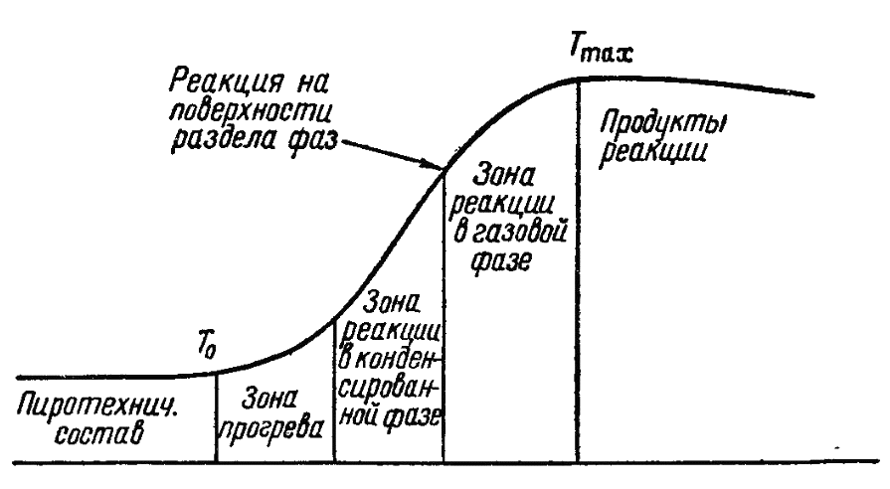
2-сурет. Пироқұрамдардың жану сатылары
Жану механизмі, кинетикалық ерекшеліктері
Жану механизмі бірнеше сатылы реакциялар тізбегі арқылы жүзеге асады. Алғашқы кезеңде қыздыру әсерінен отын мен тотықтырғыш арасындағы байланыстар үзіледі және ұшқыш газдар түзіледі. Келесі кезеңде газ фазасында радикалды реакциялар жүреді – бұл процестер жоғары белсенділіктегі еркін радикалдар (O, OH, NO₂) арқылы іске асады. Мұндай реакциялар тізбекті механизм бойынша дами отырып, жану фронтының тұрақты таралуын қамтамасыз етеді. Жану жылдамдығы көптеген факторларға тәуелді. Мысалы, тәжірибелер көрсеткендей, пироқұрамның тығыздығы 1,5 г/см³-тен 2,0 г/см³-ке дейін артқанда жану жылдамдығы 1,2–1,5 есе баяулайды, өйткені газ фазасына өту қиындайды. Ал қысым артқан сайын (атмосфералықтан 10 МПа-ға дейін) керісінше, жану жылдамдығы екі есеге дейін өседі. Осындай статистикалық заңдылықтар пиротехникалық құрылғылардың жобалануында ескеріледі.
Зерттеулерге сүйенсек, жану кезінде бөлінетін жылудың 70–80%-ы реакция аймағында жұмсалады, ал қалған бөлігі қоршаған ортаға тарайды. Егер жылу жоғалту шамадан тыс болса, реакция тоқтап қалуы мүмкін, сондықтан құрамның жылу өткізгіштігі (λ = 0,5–2,5 Вт/м·К аралығында) маңызды параметр болып саналады. Қазіргі пиротехникалық өндірісте экологиялық қауіпсіз құрамдарға көшу тенденциясы байқалады. 2022 жылы жүргізілген статистикалық талдау нәтижесінде дәстүрлі барий және стронций тұздарының орнына 90%-дан астам жаңа өнімдерде натрий және калий негізіндегі тотықтырғыштар қолданылған. Бұл қоршаған ортаға бөлінетін улы қосылыстардың мөлшерін 45%-ға дейін азайтқан.
Жану механизмі тек химиялық емес, физикалық құбылыстарды да қамтиды – мысалы, қызудың таралуы, жылу сәулеленуі, және қысым толқындарының түзілуі. Осы параметрлердің өзара әрекеттесуі пироқұрамның функционалдық қасиеттерін анықтайды: мысалы, салют құрамдарында жылдам таралатын жану қажет болса, сигналдық ракеталарда керісінше – баяу және тұрақты жану тиімді. Жоғары тиімді пироқұрамдар бойынша соңғы онжылдықта үлкен ғылыми ілгерілеушілік байқалды. Мысалы, АҚШ-тағы Sandia National Laboratories зертханасы 2021 жылы жаңа алюминий-аммоний перхлораты негізіндегі наноқұрамның жану жылдамдығы дәстүрлі қоспалардан 2,3 есе жоғары екенін анықтаған. Сондай-ақ, Ресей мен Қытай ғалымдары жану кезінде бөлінетін жарықтың тиімділігін арттыру үшін құрамдағы металдың беткі қабатын наноқаптамамен өңдеу технологиясын енгізіп, жарық шығару интенсивтілігін 15–20%-ға арттырған. Жану процесін теориялық тұрғыдан сипаттау үшін Аррениус теңдеуі және жылулық тұтану критерийлері (Семенов, Франк-Каменецкий) қолданылады. Бұл модельдер реакцияның энергия кедергісін және температура әсерін сандық тұрғыда бағалауға мүмкіндік береді. Орташа алғанда пироқұрамдар үшін белсендіру энергиясы 60–180 кДж/моль аралығында өзгереді. Қорыта келгенде, пироқұрамдардың жану механизмі – күрделі көпсатылы физика-химиялық процесс. Ол реагенттердің қасиеттеріне, қоспаның морфологиясына, қысым мен температураға, сондай-ақ жылу алмасу шарттарына тәуелді. Осы факторларды дұрыс басқару арқылы жоғары тиімді және қауіпсіз пиротехникалық өнімдерді жасауға болады.
Бақылау сұрақтары
- Пироқұрамдардың жану процесінде жылу мен масса алмасу қандай рөл атқарады және олардың өзара байланысы жану фронтының тұрақтылығына қалай әсер етеді?
- Жану механизмі тұрғысынан қатты фазада жүретін реакциялар мен газ фазасындағы реакциялардың кинетикалық айырмашылығын салыстырыңыз. Қай жағдайда жану жылдамдығы жоғары болады және неге?
- Аррениус теңдеуінің негізінде пироқұрамның белсендіру энергиясын өзгерту жану процесінің қарқынына қалай әсер ететінін түсіндіріңіз. Мысал келтіріңіз.
- Пиротехникалық құрамдардың экологиялық тиімділігін арттыру үшін тотықтырғыш пен отынның құрамын өзгерту қандай химиялық және технологиялық нәтижелерге әкеледі?
- Қысым мен түйіршіктілік дәрежесінің өзгеруі жану температурасы мен реакцияның энергетикалық тиімділігіне қандай сандық әсер береді?

Пайдаланылған әдебиеттер
1. Батурова Г.С. Характеристики цветного пиротехнического пламени: учебное пособие / Г.С. Батурова [и др.]; М-во образ. и науки России, Казан. нац. исслед. технол. ун-т. – Казань : Изд-во КНИТУ, 2012. – 126 с.
2. В. А. Завадский ОСНОВЫ ТЕХНОЛОГИЙ ПИРОТЕХНИЧЕСКИХ ВЕЩЕСТВ, ПОРОХОВ И СМЕСЕВЫХ РАКЕТНЫХ ТВЕРДЫХ ТОПЛИВ Учебное пособие Алматы «Қазақ университеті» 2016
3. Абдулкаримова Р. Г. Пиротехникалық құрамдар жəне құралдар: оқу құралы – Алматы: Қазақ университеті, 2012. – 150 бет.
4. С.Х. Акназаров, И.М. Вонгай, О.Ю. Головченко. Краткий курс практической пиротехники: Учебное пособие. – Алматы: Қазақ университеті, 2009. – 160 с.
5. Зельдович Я.Б. Математическая теория горения и взрыва. - М.: Наука, 2000. - 478 с.

